**MAESTRIA EN ADMINISTRACIÓN Y POLÍTICAS PÚBLICAS**

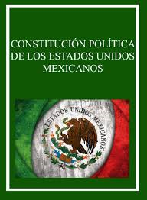

**Tema:**

**CAPITULO 4: “Cuadro Esquemático Marco Jurídico de la Administración Pública”**

**ASESOR:**

**Dra. Lucia Guadalupe Alfonso Ontiveros.**

**MAESTRANTE:**

**Emperatriz González Alfaro**

**Tapachula de Córdova y Ordoñez, Chiapas; 14 de Enero 2015.**

**Artículo 90 de la Constitución Federal (Administración Paraestatal)**

**Ley Orgánica de la Administración Pública Federal. Art. 1º**

**Marco Jurídico de la Administración Pública**

**Constitución Política de los Estados Unidos Mexicanos**

**Poder Ejecutivo**

**Poder Judicial**

**Poder Legislativo**



**AdministraciónPública Municipal**

**Por Región**

**Por Servicio**

**Por Colaboración**

**Descentralización Administrativa **

**La 1era. Une Empresas y la Segunda Separa Empresas**

**Concentración Administrativa**

**Desconcentración Administrativa**

**Suprema Corte de Justicia de la Nación**

**Congreso de la Unión**

**Consejería Jurídica**

**Departamentos Administrativos**

**Secretarias de Estado**

**Presidente de la República (Organismo Centralizado)**